”*Comoara din localitatea mea” –* obiective din GURA RÂULUI

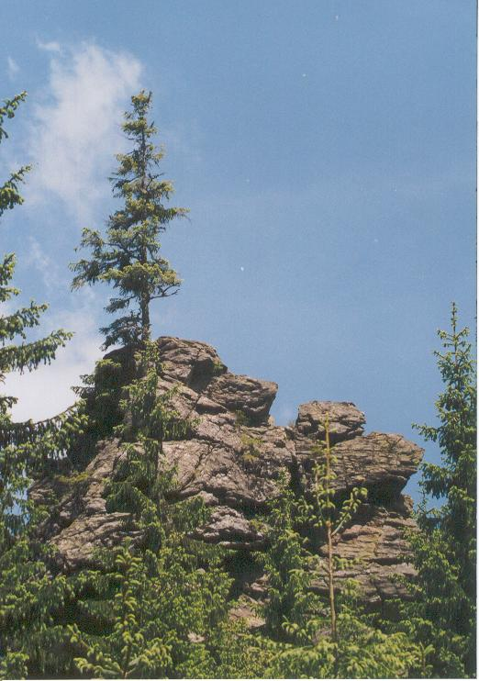

Piatra Gulguiată

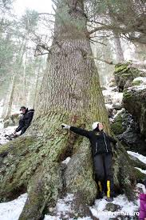

Bradul de 500 de ani

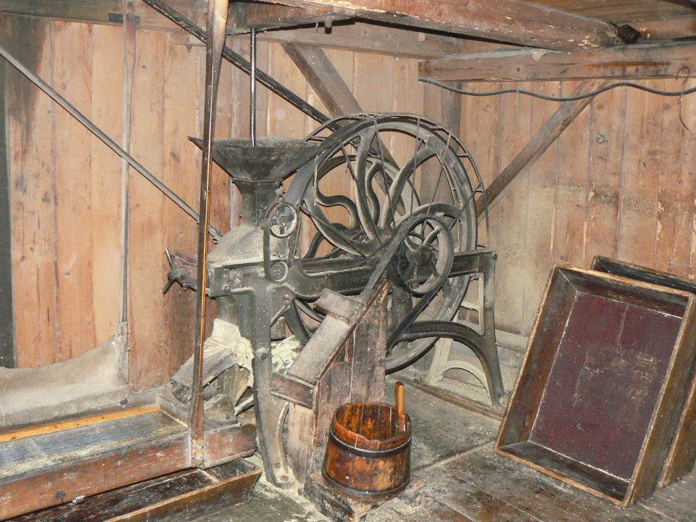

Piua de ulei

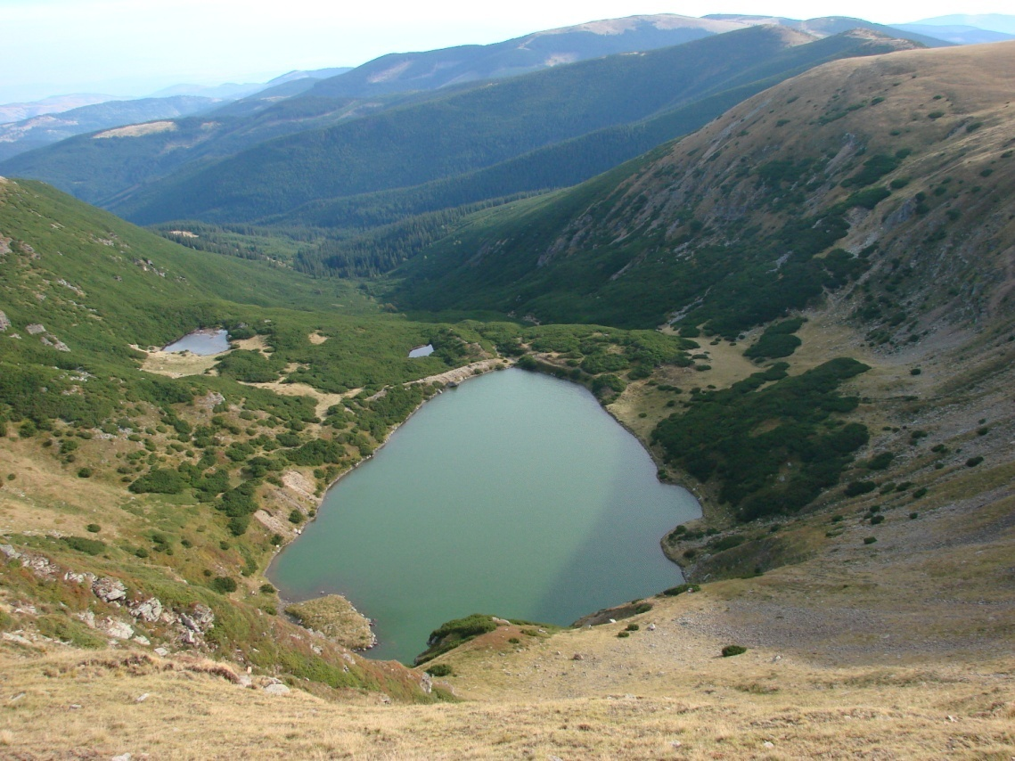

Rezervația *Iezerele* din M-ții Cindrel

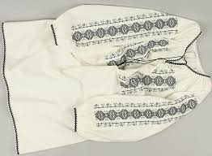

Ia ciumii

[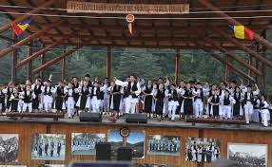](http://www.google.ro/imgres?imgurl=http://ziarullumina.ro/sites/default/files/styles/articol-content__mobile/public/articol/2014-09/festival.jpg&imgrefurl=http://ziarul52.rssing.com/chan-11307095/all_p133.html&h=420&w=680&tbnid=et6jgtlRp_Gm_M:&zoom=1&docid=ghtSvuYCpJaTMM&ei=ag82Va6wMoPjywOB_4CgDg&tbm=isch&ved=0CIUBEDMoXTBd)

Formația de dansuri ”*Bujorul de munte*”

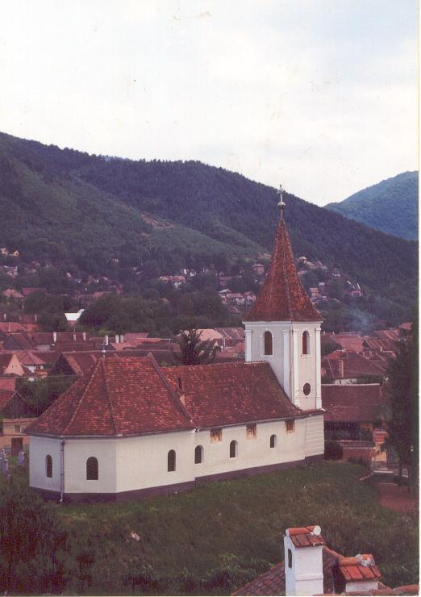

Biserica Sf. Paraschiva

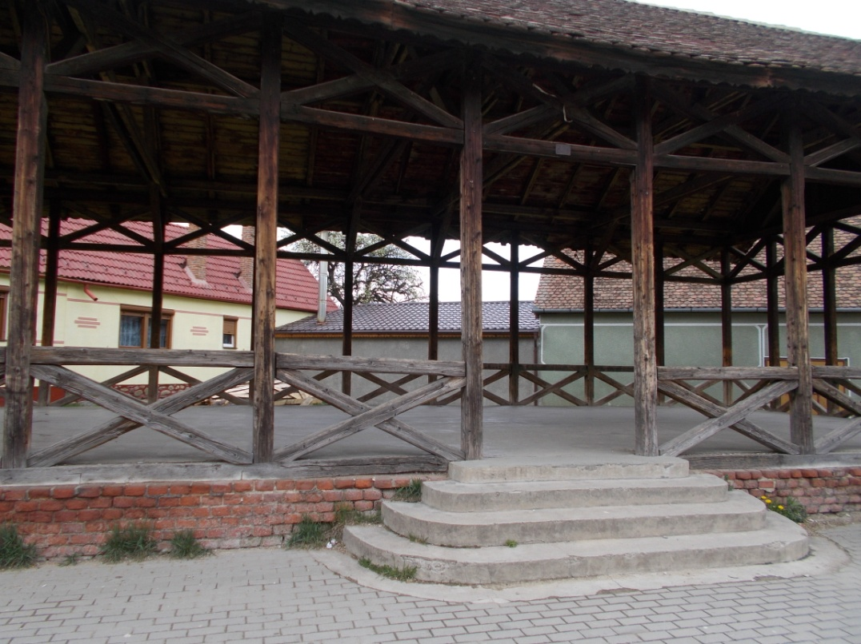

Pavilionul de dans

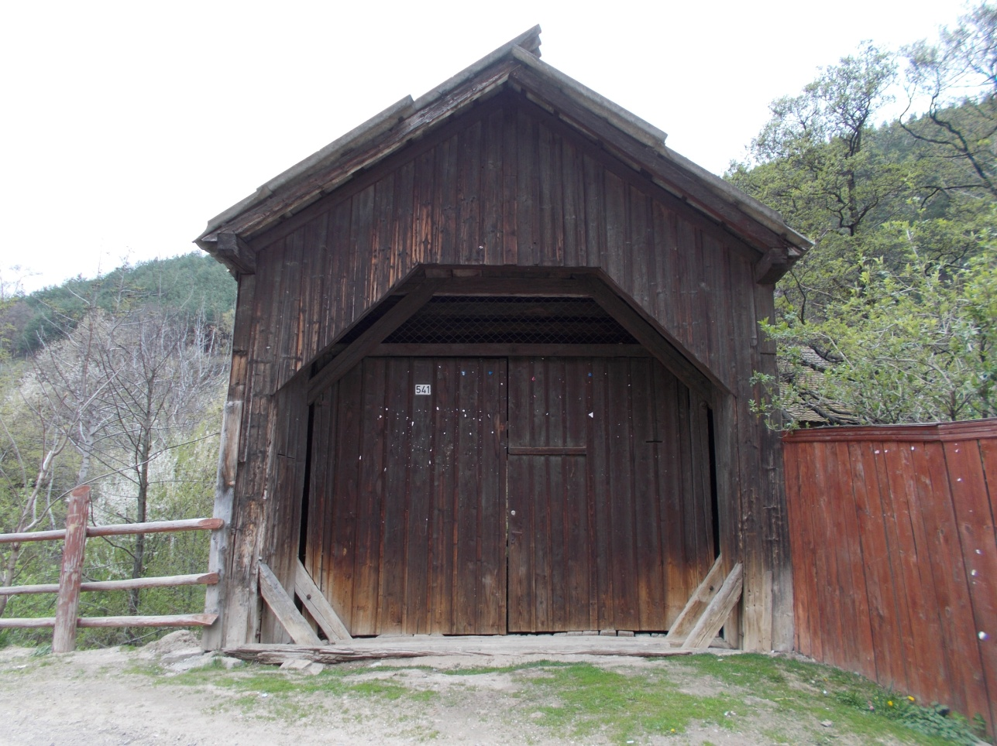

Podul acoperit

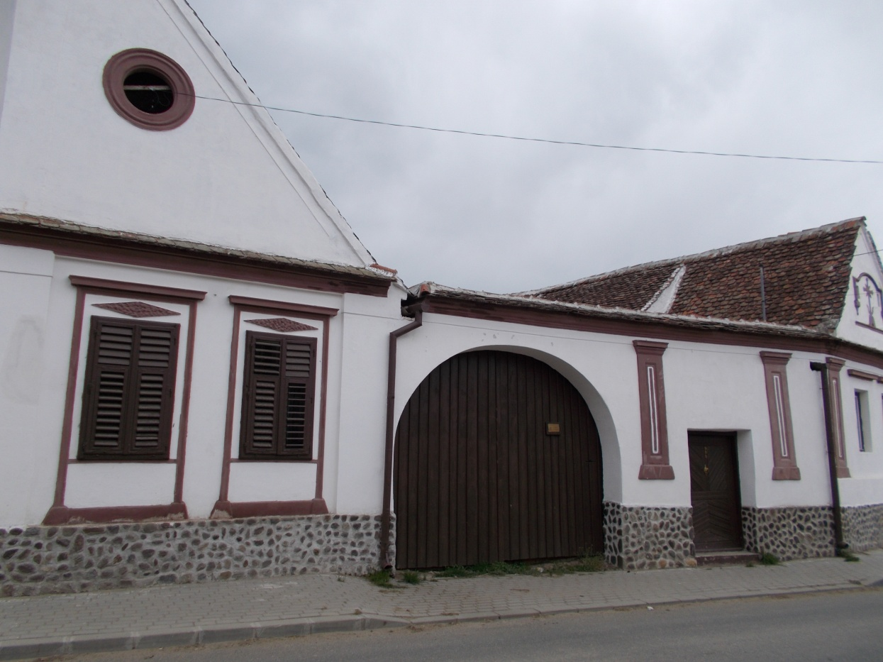

Casa din piatră